Jogos e desafios
Nome da Escola | _____________________________________________ | Ano letivo 20___-20___ |  | Matemática | 7.º ano
Nome do Aluno | _____________________________________________ | Turma | N.º | Data
Professor | _____________________________________________ | __________ | ______ | ____-____-20__

Descobre as horas




Nas figuras abaixo estão representados cinco relógios.
Figura 1 Figura 2 Figura 3 Figura 4
Descobre qual é a lei de formação que permite passar de um relógio para o seguinte e desenha os ponteiros dos relógios das figuras 5 e 6.


Figura 5 Figura 6
Jogo das equações
O jogo é formado por um tabuleiro 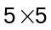 , no qual são colocadas aleatoriamente 12 cartões com uma equação cada.
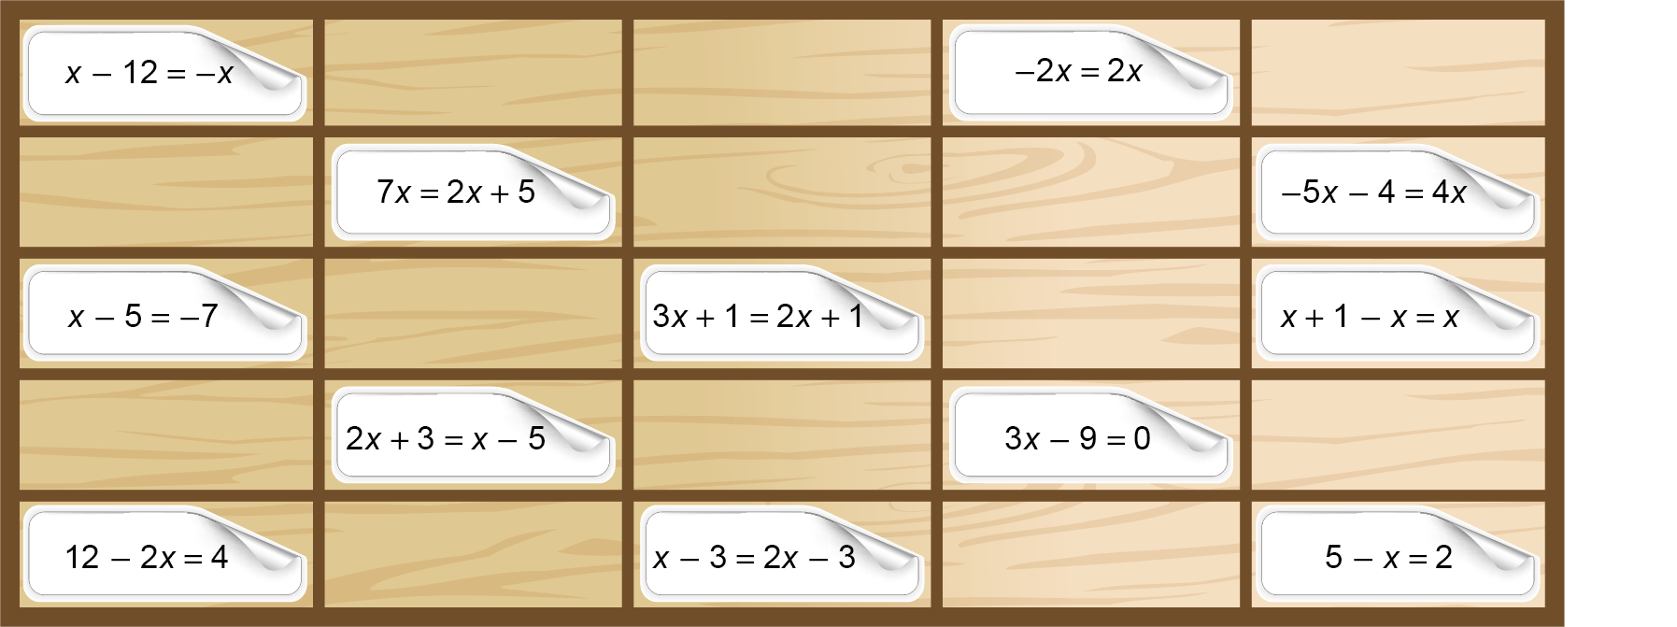
O jogador que começa o jogo escolhe uma equação e determina a sua solução, o valor da incógnita será o número dos seus pontos (pode ser positivo, negativo ou zero).
O jogador seguinte escolhe uma outra equação, na mesma linha ou coluna do jogador anterior, e determina a sua solução.
O jogo termina quando todas as equações tiverem sido resolvidas, ou quando o jogador seguinte não tiver equação para escolher. Após o fim do jogo, cada jogador soma o valor das suas incógnitas e o vencedor é aquele que obtiver a maior pontuação.

